|  |  |  |
| --- | --- | --- |
| **ПОСТАНОВЛЕНИЕ**  **администрации**  **Городовиковского городского муниципального образования**  **Республики Калмыкия** | ../../../../../BOBBY/KALMGERB.PCX | **Хальмг Танhчин**  **Городовиковск балhсна**  **муниципальн администрацин бyрдэцин тогтавр** |

359050, Республика Калмыкия, г. Городовиковск, пер. Комсомольский 3,

тел/факс (84731) 91-7-67, 91-8-67, e-mail: [ggmo@mail.ru](mailto:ggmo@mail.ru)

----------------------------------------------------------------------------------------------------

« 05 » сентября 2023 г. № 189 -п г. Городовиковск

Об утверждении схемы размещения

нестационарных торговых объектов.

В соответствии с п.3 ст.10 Федерального закона РФ от 28.12.2009г. №381-ФЗ «Об основах государственного регулирования торговой деятельности в Российской Федерации», п.15 ст. 16 Федерального закона от 06.10.2003г. №131-ФЗ «Об общих принципах организации местного самоуправления в Российской Федерации», Законом Республики Калмыкия от 18.11.2016г. №199-V-З «О размещении нестационарных торговых объектов на территории Республики Калмыкия», постановлением Администрации Городовиковского городского муниципального образования Республики Калмыкия от 28.08.2023 №175-п « Об утверждении порядка размещения нестационарных торговых объектов на территории Городовиковского городского муниципального образования Республики Калмыкия» и в целях упорядочения функционирования объектов мелкорозничной торговли на территории г. Городовиковска, администрация Городовиковского городского муниципального образования Республики Калмыкия

постановляет:

1. Утвердить схему размещения нестационарных торговых объектов на территории Городовиковского городского муниципального образования Республики Калмыкия, согласно приложения №1- текстовая часть, приложения №2 - графическая часть

2. Считать утратившим силу постановление администрации Городовиковского городского муниципального образования Республики Калмыкия от 15.12.2016г. №  308-п "Об  утверждении  схемы   размещения  нестационарных торговых объектов» (с изм. и доп.).

3. Опубликовать настоящее постановление в газете «Муниципальный Вестник Городовиковского районного муниципального образования Республики Калмыкия» и разместить на официальном сайте администрации Городовиковского городского муниципального образования Республики Калмыкия.

  4. Контроль за исполнением настоящего постановления возложить на заместителя Главы администрации Городовиковского городского муниципального образования Республики Калмыкия Шарапова А.П.

5. Настоящее постановление вступает в силу со дня его официального опубликования.

Глава ГГМО РК (ахлачи) А.А. Окунов

Исп.: Забейворота Л.В.

Тел.: 88473192336

Приложение №1

к постановлению администрации

Городовиковского городского

муниципального образования

Республики Калмыкия от 05.09.2023г. № 189-п

**Схема**

**размещения нестационарных торговых объектов на территории Городовиковского городского**

**муниципального образования Республики Калмыкия**

|  |  |  |  |  |  |  |
| --- | --- | --- | --- | --- | --- | --- |
| №  п/п | Адрес места нахождения нестационарного торгового объекта | Тип торгового объекта | Специализация торгового объекта | Площадь земельного участка/ площадь торгового объекта | Форма собственности земельного участка, на котором расположен нестационарный торговый объект | Период функционирования нестационарного торгового объекта |
| 1. | ул. Советская,  35 «а» | киоск | оказание мелких бытовых услуг (металлоремонт) | 6,0 кв.м. | государственная собственность | определяется договором аренды земельного участка |
| 2. | ул. Советская,  31 «б» | газетный киоск | реализация печатной продукции | 6,0 кв.м. | государственная собственность | определяется договором аренды земельного участка |
| 3. | пер. Чапаевский,  2 «б» | торговый павильон | Для размещения павильона «Цветы» | 24,0 кв.м. | государственная собственность | определяется договором аренды земельного участка |
| 4. | возле магазина по пер. Чапаевский,  д. 2 «а» | торговый павильон | реализация хлебобулочных, кондитерских изделий и полуфабрикатов | 24,5 кв.м. | государственная собственность | определяется договором аренды земельного участка |
| 5. | территория 1-го микрорайона (возле дома №1) | торговый павильон | продажа хлебобулочных изделий | 21,0 кв.м. | государственная собственность | будет определяется договором аренды земельного участка |
| 6. | пер. Западный, 29 «б» | торговый павильон | продажа  куры-гриль | 36,0 кв.м. | государственная собственность | будет определяется договором аренды земельного участка |
| 7. | ул. К. Маркса, 84 «в» | торговый павильон | продажа продуктов питания | 30,0 кв.м. | государственная собственность | определяется договором аренды земельного участка |
| 8. | ул. Буденного,  18 «а» | торговый павильон | реализация плодоовощной продукции | 36,0 кв.м. | государственная собственность | определяется договором аренды земельного участка |
| 9. | 2-й микрорайон, севернее торгового центра | торговый павильон | продажа продуктов питания | 18,0 кв.м. | государственная собственность | будет определяется договором аренды земельного участка |
| 10. | 2-й микрорайон, севернее торгового центра | торговый павильон | продажа продуктов питания | 18,0 кв.м. | государственная собственность | будет определяется договором аренды земельного участка |
| 11. | 2-й микрорайон, севернее торгового центра | торговый павильон | продажа продуктов питания | 18,0 кв.м. | государственная собственность | будет определяется договором аренды земельного участка |
| 12. | 2-й микрорайон, севернее торгового центра | торговый павильон | продажа продуктов питания | 18,0 кв.м. | государственная собственность | будет определяется договором аренды земельного участка |
| 13. | 1-й микрорайон, восточнее жилого дома №27 | торговый павильон | продажа продуктов питания | 18,0 кв.м. | государственная собственность | будет определяется договором аренды земельного участка |
| 14. | 1-й микрорайон, восточнее жилого дома №27 | торговый павильон | продажа продуктов питания | 18,0 кв.м. | государственная собственность | будет определяется договором аренды земельного участка |
| 15. | 1-й микрорайон, восточнее жилого дома №27 | торговый павильон | продажа продуктов питания | 18,0 кв.м. | государственная собственность | будет определяется договором аренды земельного участка |
| 16. | 1-й микрорайон, восточнее жилого дома №27 | торговый павильон | продажа продуктов питания | 18,0 кв.м. | государственная собственность | будет определяется договором аренды земельного участка |
| 17. | пер. Западный, 29в | торговый павильон | Для размещения закусочной | 24,0 кв.м. | государственная собственность | определяется договором аренды земельного участка |
| 18. | местоположение установлено относительно ориентира расположенного за пределами участка. Ориентир строение №33 по ул. Советская. Участок находится примерно в 43 м по направлению на северо-восток от ориентира | Торговый павильон | Для размещения закусочной | 16,0 кв.м. | государственная собственность | определяется договором аренды земельного участка |
| 19. | местоположение установлено относительно ориентира расположенного за пределами участка. Ориентир строение №33 по ул. Советская. Участок находится примерно в 50 м по направлению на северо-восток от ориентира | Торговый павильон | Для размещения кафетерия | 16,0 кв.м. | государственная собственность | определяется договором аренды земельного участка |
| 20. | местоположение установлено относительно ориентира расположенного за пределами участка. Ориентир строение №33 по ул. Советская. Участок находится примерно в 55 м по направлению на северо-восток от ориентира | Торговый павильон | Для размещения павильона «Подарки» | 16,0 кв.м. | государственная собственность | определяется договором аренды земельного участка |
| 21. | местоположение установлено относительно ориентира расположенного за пределами участка. Ориентир строение №33 по ул. Советская. Участок находится примерно в 65 м по направлению на северо-восток от ориентира | Торговый павильон | Для размещения павильона «Цветы» | 16,0 кв.м. | государственная собственность | определяется договором аренды земельного участка |

Приложение №2

к постановлению администрации

Городовиковского городского

муниципального образования

Республики Калмыкия от 05.09.2023г. № 189-п

**Графическая схема размещения нестационарных торговых объектов на территории Городовиковского городского муниципального образования Республики Калмыкия**

Учетный номер 1

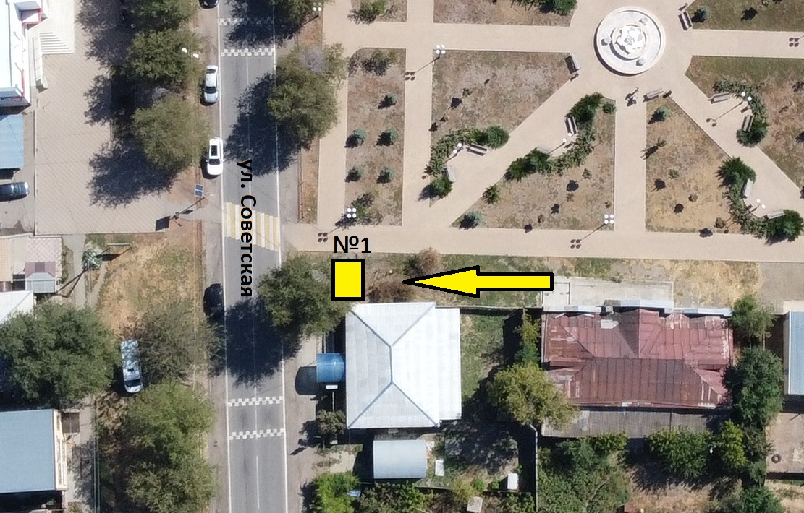

Нестационарный торговый объект

Учетный номер 2

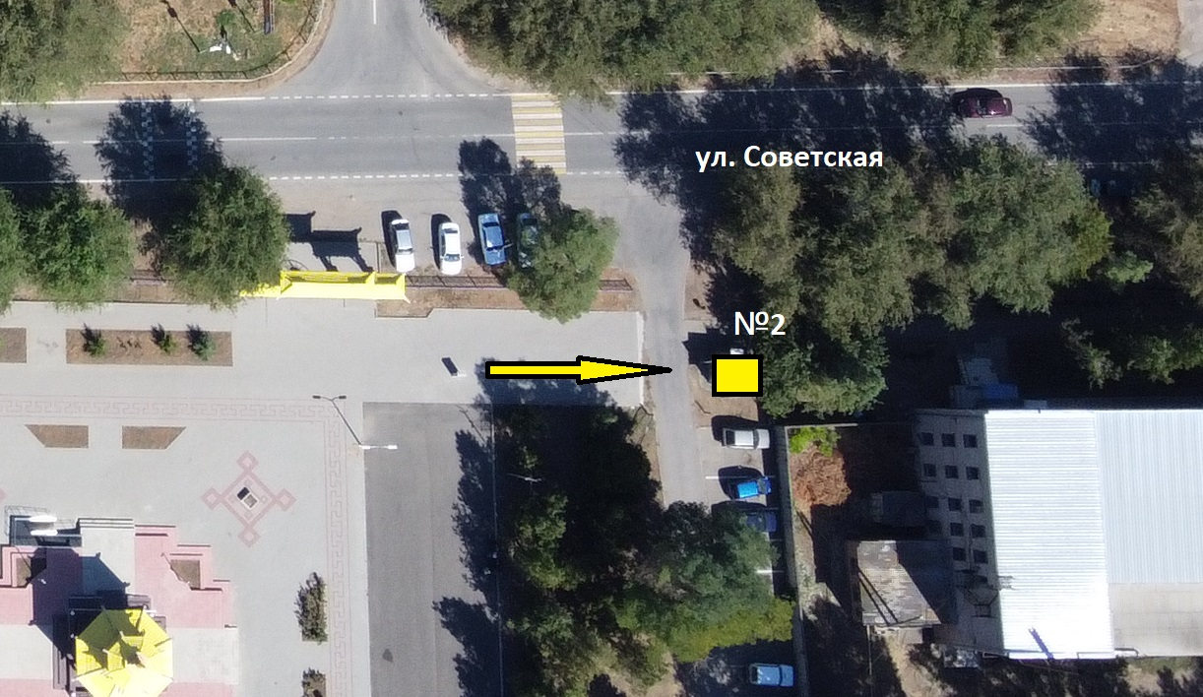

Нестационарный торговый объект

Учетный номер 3;4

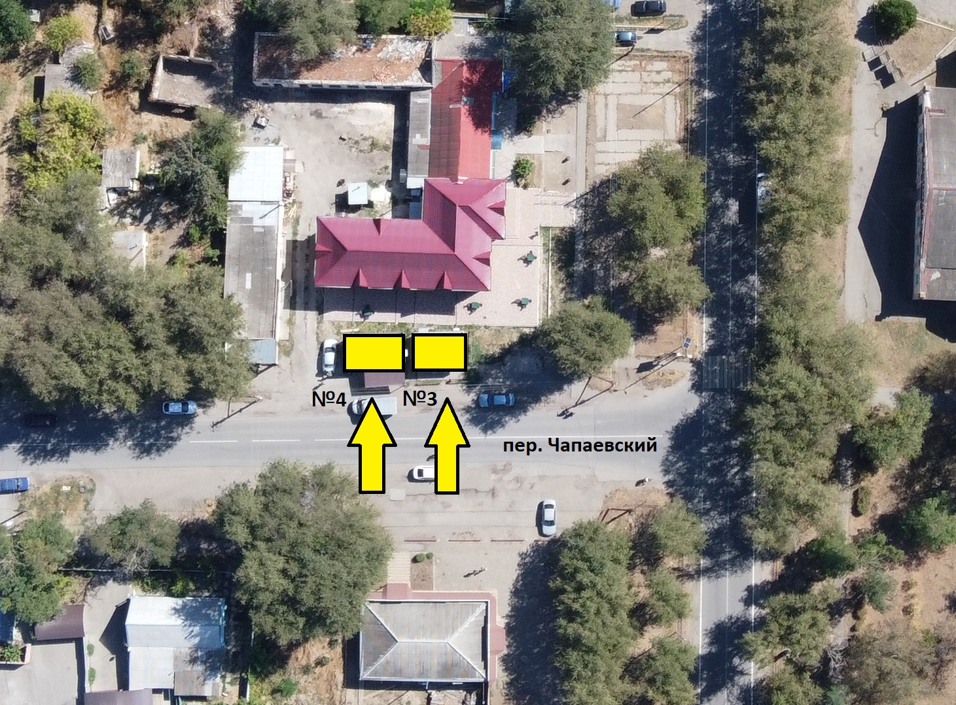

Нестационарный торговый объект

Учетный номер 5

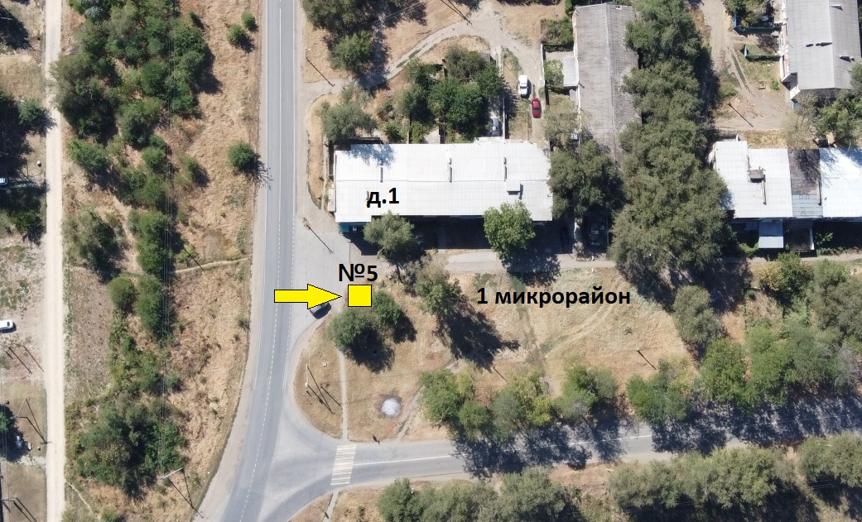

Нестационарный торговый объект

Учетный номер 6

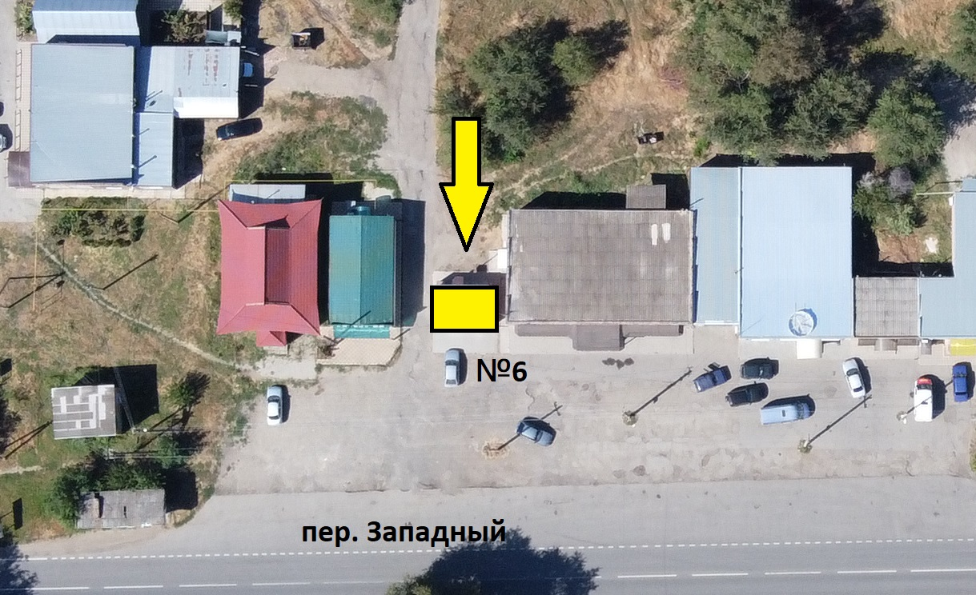

Нестационарный торговый объект

Учетный номер 7

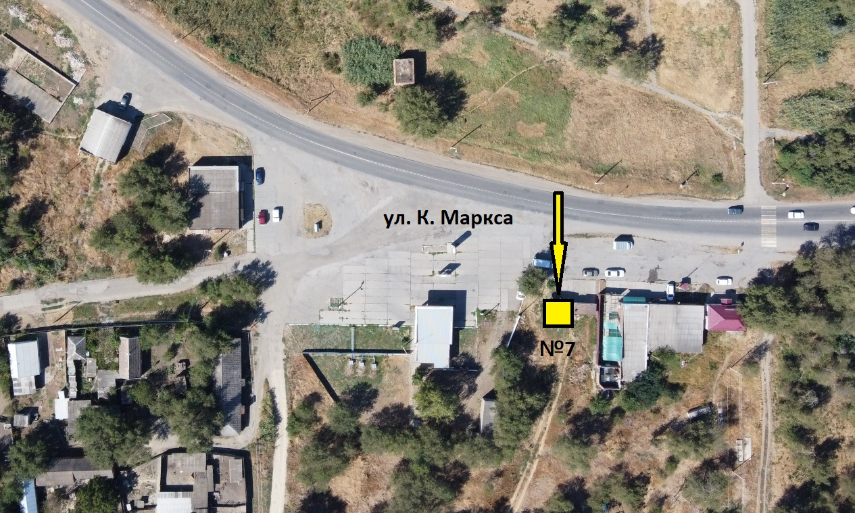

Нестационарный торговый объект

Учетный номер 8

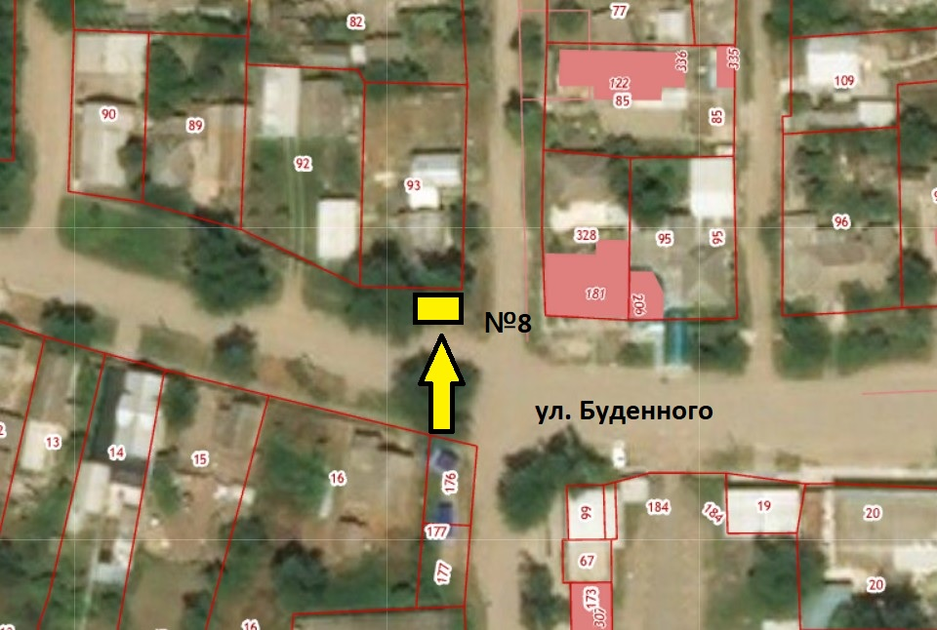

Нестационарный торговый объект

Учетный номер 9;10;11;12

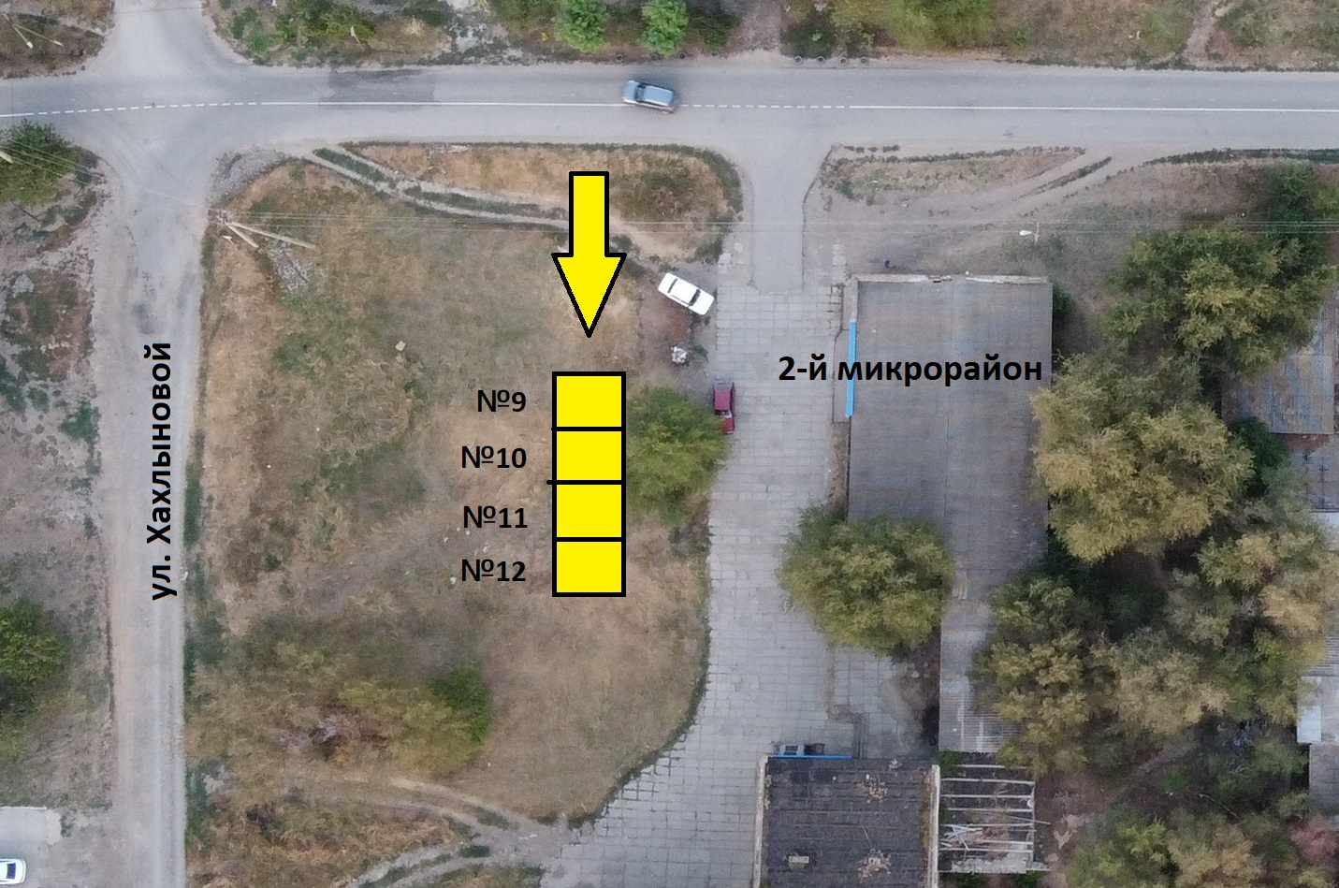

Нестационарный торговый объект

Учетный номер 13;14;15;16

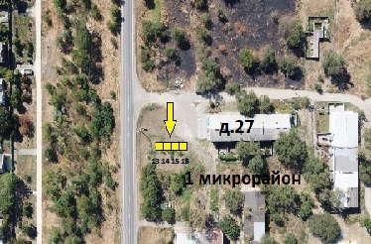

Нестационарный торговый объект

Учетный номер 17

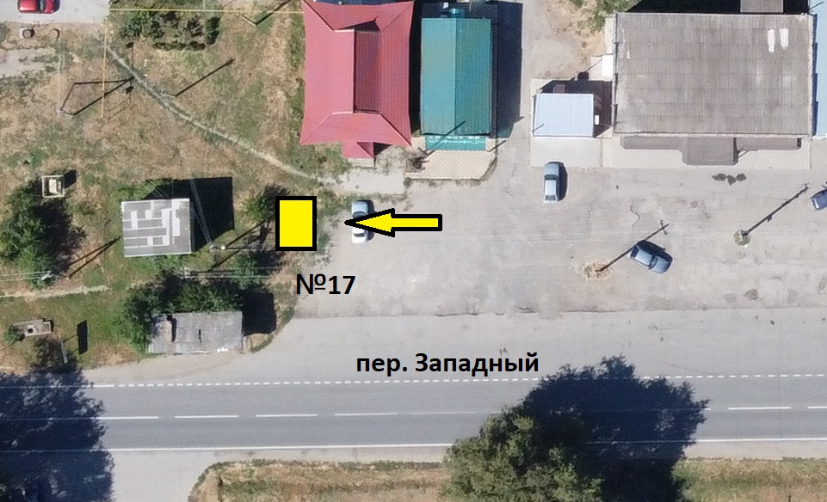

Нестационарный торговый объект

Учетный номер 18;19;20;21

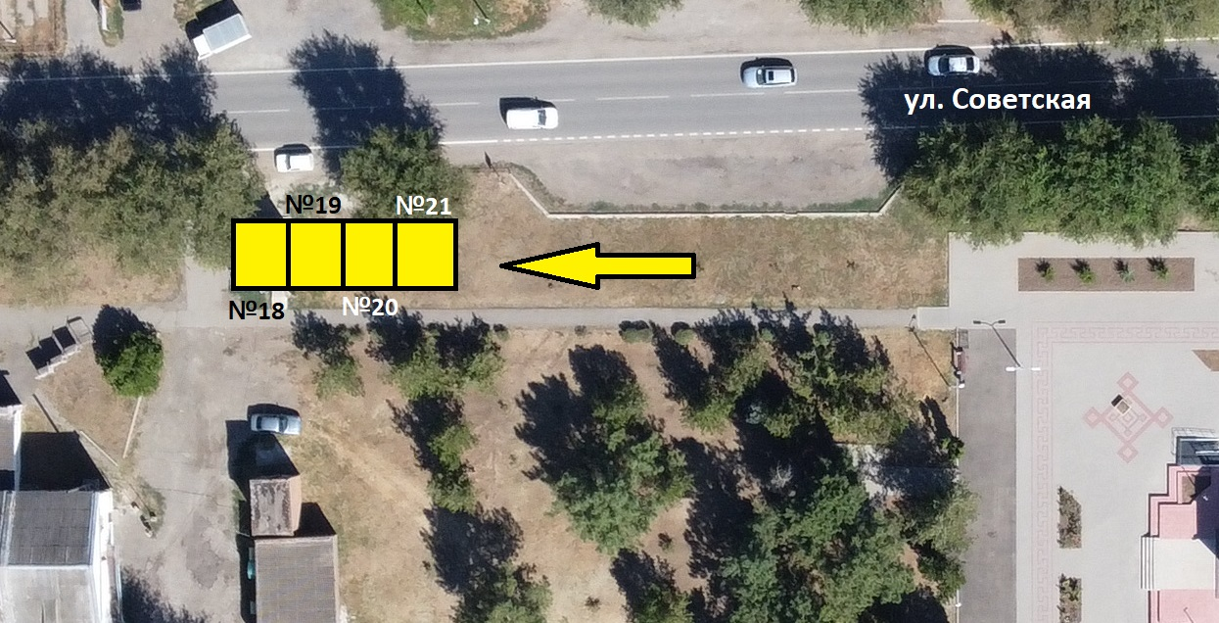

Нестационарный торговый объект